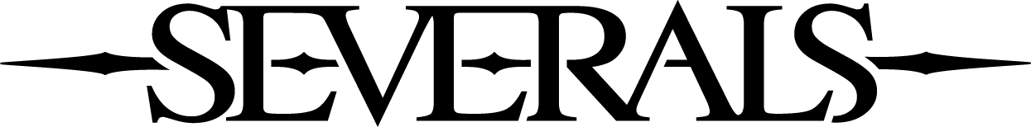

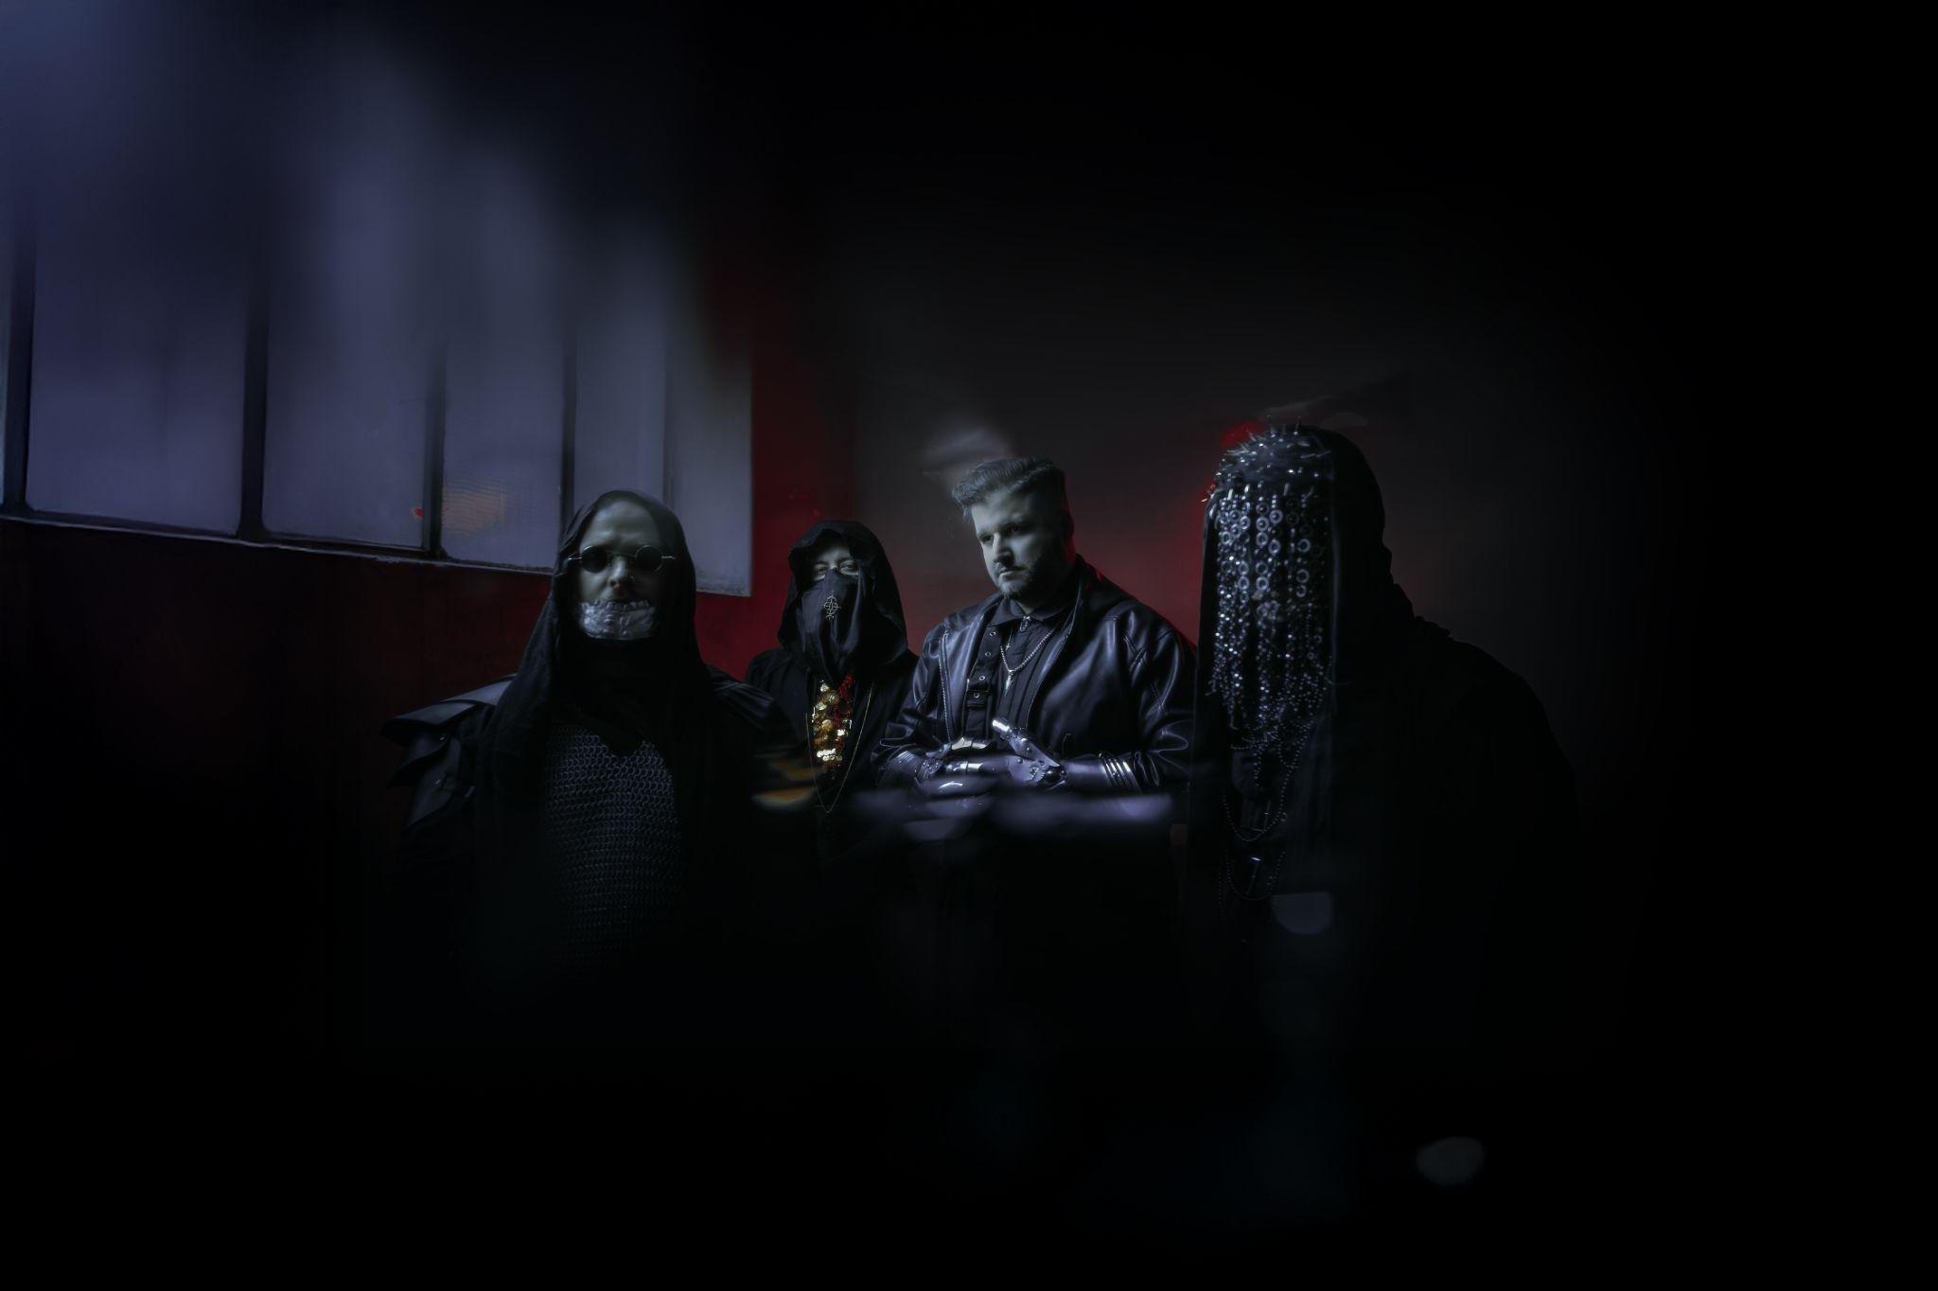

SEVERALS ODEMYKAJÍ NOC VE SVÉM NOVÉM RITUÁLNÍM SINGLU „CLAVICULA NOX“
SEVERALS je česká kapela, která staví na napětí, tichu a údernosti jako na svých základních pilířích. Neženou se za trendy ani okamžitým uspokojením. Místo toho budují pečlivě zkonstruovaný svět, kde jsou zvuk, vizuál a záměr naprosto neoddělitelné. Jejich hudba je fyzická, temná a hloubavá. Tohle není hudba do pozadí. Tohle je brána.
Nový singl Clavicula Nox představuje další zásadní sekvenci v neustále se vyvíjející struktuře kapely. Tematicky a zvukově jde o esoterickou cestu – rouhačskou šifru ukrytou všem na očích. Zatímco jejich předchozí tvorba prozkoumávala propast izolace, tento track je samotným klíčem k jejímu odemčení. Ponořuje se do děsivého, ale osvobozujícího aktu překračování zakázaných prahů, uvolnění potlačované agrese a přijetí temnoty, ze které se rodí úsvit.
Po textové stránce funguje Clavicula Nox spíše jako invokace než pouhá píseň. Proplouvá těžkými, atmosférickými obrazy – sigilii napsanými na skle, jmény vrytými do éteru a odrazy na posvátném oltáři, který promlouvá zpět. Je to příběh absolutního odevzdání a osvobození, který vrcholí temným uvědoměním, že neexistuje slitování ani naděje, pouze svoboda nalezená v prázdnotě. Hranice mezi obětí a rituálem se zcela stírá v momentě, kdy kapela prohlašuje: „I'm the lock, you are the rope.“
Vizuální jazyk a celková prezentace se opět pevně prolínají s hudbou a umocňují pocit okultního rituálu a intenzivní fyzické tíhy. Tímto singlem SEVERALS dokazují, že jejich sestup do temnějších a mysterióznějších teritorií je pečlivě promyšlený a nezastavitelný. Clavicula Nox je jasným signálem, že kapela pokračuje ve své nekompromisní vizi a otáčí klíčem k dimenzi, kde padají souhvězdí.
Follow the Codex.
CLAVICULA NOX
Visualizer pro Clavicula Nox
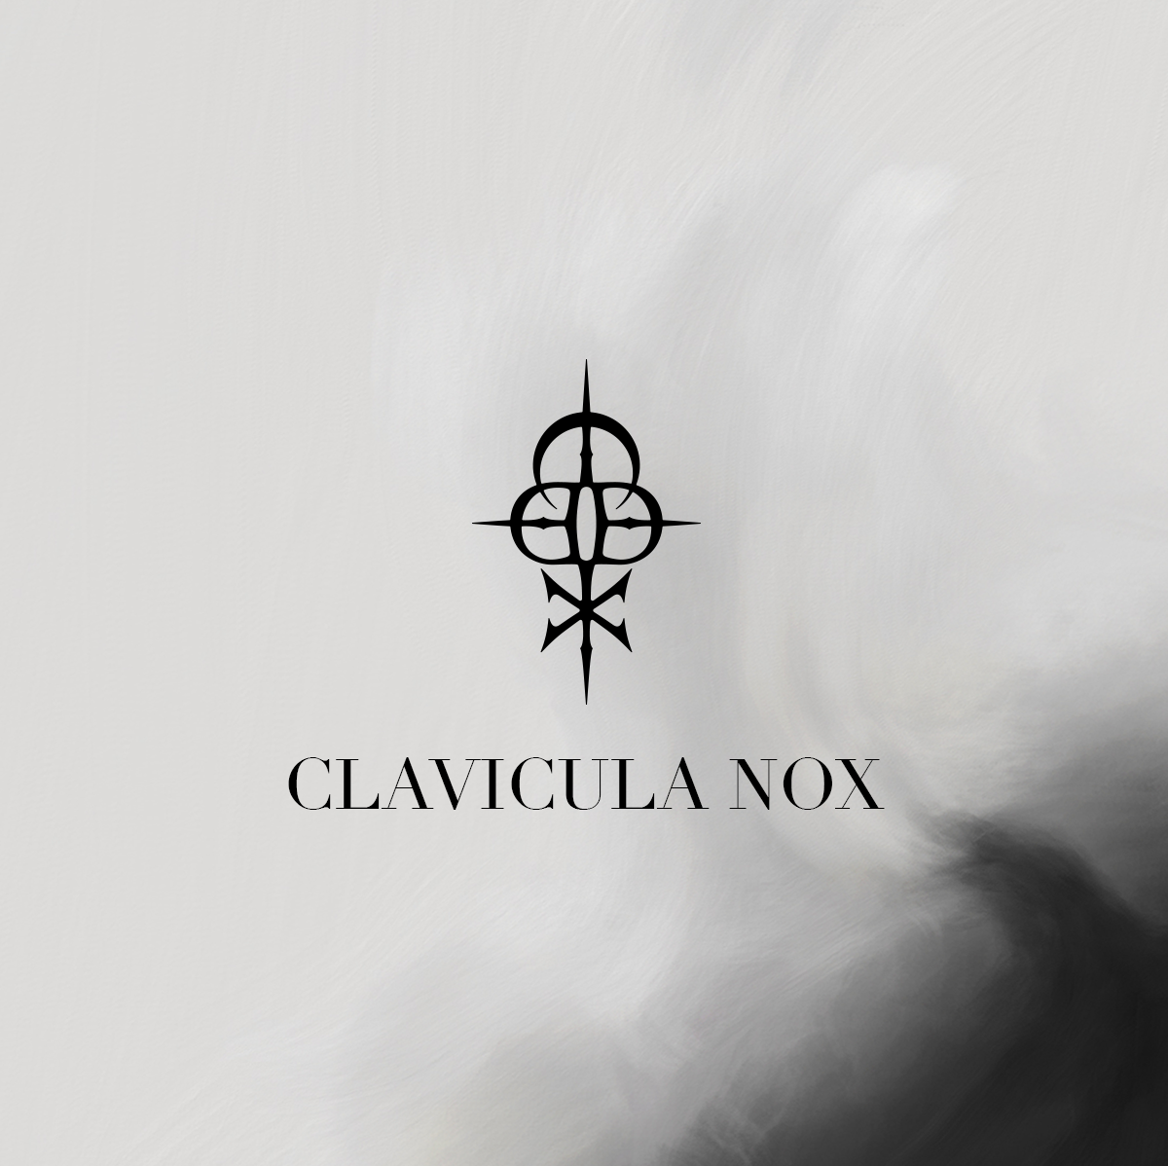
Skladba: Clavicula Nox
Umělec: SEVERALS
ISRC code: QZTBD2694102
Datum vydání: 10. července 2026
Skladatelé: Zdeněk Ziegler, Ondřej Dobrý, Jan Dietl, Dominik Fencl
Produkce: Zdeněk Ziegler, Zdeněk Kaplan
Mix & master: Chris Kreutzfeldt
Artwork: Jan Dietl
Odkazy:
Web: https://www.severalsofficial.com/home
YouTube | Spotify | Apple Music | Facebook | Instagram | TikTok

